TÌNH TRẠNG SỬA ĐỔI / BỔ SUNG
Yêu cầu sửa đổi/ bổ sung |  |  | Trang / Phần liên quan việc sửa đổi |  | Mô tả nội dung sửa đổi |  |  |  | Lần ban hành / Lần sửa đổi |  |  | Ngày ban hành
PHẦN KIỂM SOÁT
I-Phân phối :
STT | Bộ phận |  |  |  |  | Người nhận | Ký nhận |  |  | Ngày thu hồi  (có ký giao)
1 | Ban lãnh đạo
2 | Kinh Doanh
3 | Kế Toán Hành chính
4 | Quản lý thi công
5 | Thiết kế
6 | Cung ứng
7
8
9
10
11
II-Phần điều chỉnh :
Ngày |  | Nội dung điều chỉnh |  |  |  |  |  |  |  |  | Lần soát xét
III-Phần ký duyệt
SOẠN THẢO |  |  |  | XEM XÉT |  |  |  | PHÊ DUYỆT

- Mục đích:
Nhằm thoả mãn nhu cầu của Khách hàng (Chủ đầu tư, Nhà thầu chính), nhằm thắng thầu trên cơ sở đảm bảo lợi ích của các bên.
- Phạm vi áp dụng:
Áp dụng cho tất cả các dự án do phòng dự án quản lý, các công trình mà Công ty Nicon tham gia dự thầu từ lúc nhận thông tin mời thầu đến khi hoàn thành ký kết hợp đồng giao thầu.
- Tài liệu liên quan:
TCVN ISO 9001:2015
Các bản báo cáo về khảo sát tình hình thị trường, báo giá vật liệu khu vực.
Các quy trình quản lý dự án xây dựng dự án đầu tư.
Các Nghị định, Thông tư hiện hành của Nhà nước liên quan đến đấu thầu
- Định nghĩa/ chữ viết tắt:
Đấu thầu: là quá trình lựa chọn nhà thầu đáp ứng yêu cầu của bên mới thầu.
Xét thầu: Là quá trình Bên mời thầu xem xét, phân tích, đánh giá, xếp hạng các hồ sơ dự thầu để lựa chọn nhà thầu trúng thầu.
Bên mời thầu: Là chủ dự án, chủ đầu tư hoặc pháp nhân đại diện hợp pháp của chủ dự án, chủ đầu tư đượ giao trách nhiệm thực hiện công việc đấu thầu.
Gói thầu: Là toàn bộ dự án hoặc một phần công việc của dự án được phân chia theo tính chất kỹ thuật hoặc trình tự thực hiện dự án, có quy mô hợp lý hoặc đảm bảo tình đồng bộ của dự án.
Hồ sơ mời thầu: Là toàn bộ tài liệu do bên mời thầu lập, bao gồm các yêu cầu cho một gói thầu được dùng làm căn cứ để nhà thầu chuẩn bị hồ sơ dự thầu và Bên mời thầu đánh giá hồ sơ dự thầu.
Hồ sơ dự thầu: Là các tài liệu do nhà thầu lập theo yêu cầu của hồ sơ mời thầu.
Đóng thầu: Là thời điểm kết thúc việc nộp hồ sơ dự thầu được quy định trong hồ sơ mời thầu.

- Quy trình thực hiện
  - Quy trình 1: Chào giá cạnh tranh
Bước | Trách nhiệm | Lưu đồ | Diễn giải | Tài liệu/hồ sơ
01 | P.  Kinh doanh | Tiếp nhận thông tin khách hàng, xử lý thông tin | Sau khi gặp khách hàng, phòng kinh doanh tổng hợp thông tin cần thiết để báo cáo BGĐ duyệt kế hoạch triển khai | Phiếu thu thập thông tin khách hàng  KH-M02
02 | BGĐ | Duyệt | Trình BGĐ duyệt để triển khai tiếp | Phiếu thu thập thông tin khách hàng  KH-M02
03 | P.  Thiết kế | Thiết kế sơ bộ | P. thiết kế triển khai thiết kế sơ bộ căn cứ trên các thông tin thu thập từ khách hàng, xong bàn giao về phòng KD để làm báo giá | Theo quy trình thiết kế
04 | P.  Kinh Doanh | Báo giá thiết kế | P. KD triển khai lập báo giá căn cứ trên phương án thiết kế sơ bộ, trình phê duyệt giá và gửi đi khách hàng | Báo giá thiết kế  DT-M01  Báo giá thiết kế-thi công DT-M02
05 | P.  Thiết kế | Thiết kế cơ sở, xin phép, thiết kế kỹ thuật thi công | Sau khi đã ký hợp đồng thiết kế, P.TK triển khai thiết kế cơ sở, kỹ thuật, bàn giao cho khách hàng và cho phòng kinh doanh để lập báo giá thi công | Theo quy trình thiết kế
06 | P.  Kinh Doanh | Báo giá thi công | P. KD triển khai lập báo giá thi công căn cứ trên phương án thiết kế cơ sở, trình phê duyệt giá và gửi đi khách hàng | Báo giá thi công  DT-M02, DT-M03
07 | P.  Kinh Doanh, Kế toán, QLTC, thiết kế | Lưu hồ sơ | Hồ sơ thuộc phòng ban nào thì phòng ban đó lưu

  - Quy trình 2: Đấu thầu
Bước | Trách nhiệm | Lưu đồ | Diễn giải | Tài liệu/hồ sơ
01 | P.KD | 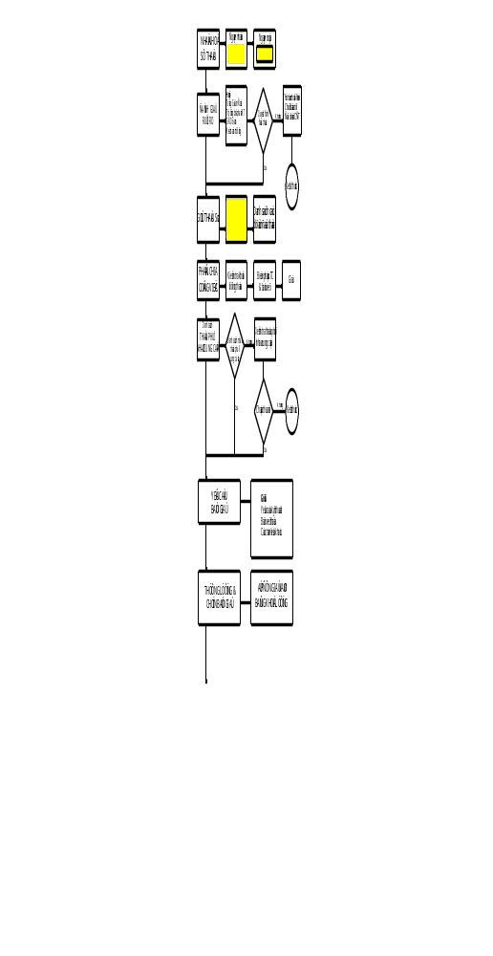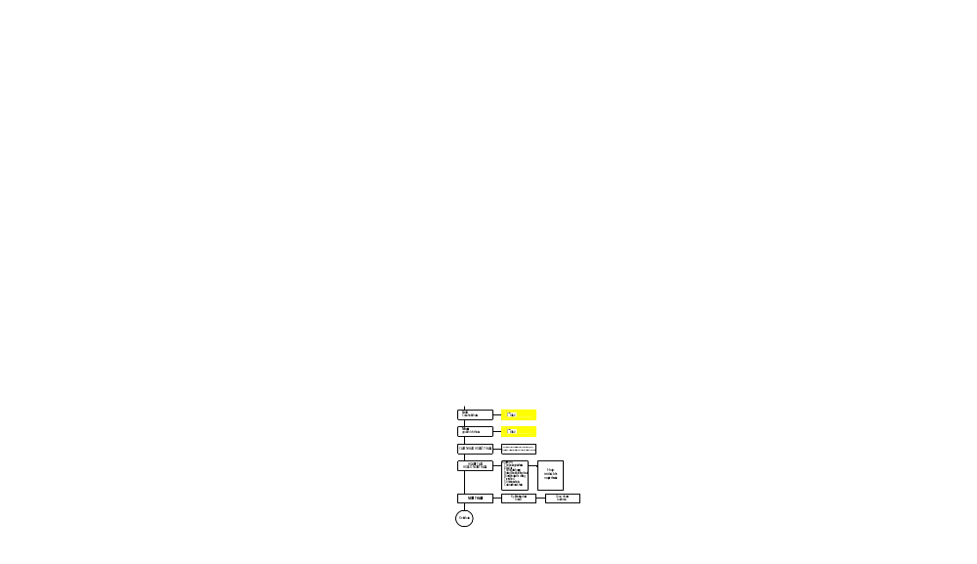  Giai đoạn sau đấu thầu  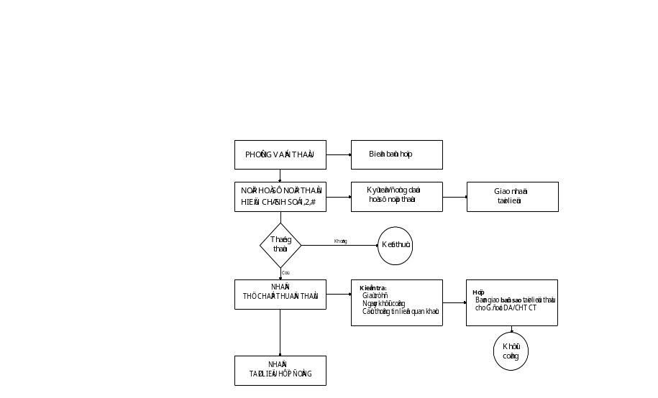  Giai đoạn hợp đồng  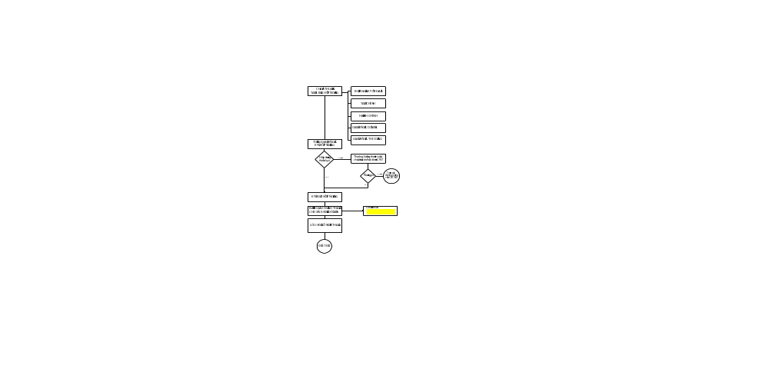 | Phòng kinh doanh tiếp nhận thông tin khách hàng từ bộ phận khách hàng | Theo quy trình khách hàng  KH-M02
02 | Ban GĐ |  | BGĐ họp để quyết định có đấu thầu hay không
03 | P.KD, QLTC |  | Trưởng phòng kinh doanh lập ban đấu thầu và phân chia công việc lập hồ sơ thầu | Bảng phân chia công việc đấu thầu  DT-M04
04 | P.KD, QLTC |  | Lập danh sách thầu phụ, nhà cung cấp liên hệ để báo giá
05 | P.KD, QLTC |  | Gửi yêu cầu báo giá đến các nhà cung cấp, thầu phụ | DT-M05
06 | P.KD, QLTC |  | Thương lượng lựa chọn báo giá và áp đơn giá vào khối lượng
07 | P.KD, QLTC |  | Làm rõ hồ sơ thầu
08 | P.KD, QLTC |  | Cập nhật hồ sơ thầu
09 | BGĐ, P.KD, QLTC |  | Hoàn tất hồ sơ dự thầu
10 | P.KD, QLTCV |  | Nộp hồ sơ dự thầu
11 | P.KD, QLTC |  | Phỏng vấn thầu khi có yêu cầu
12 | P.KD, QLTC |  | Nộp hồ sơ thầu hiệu chỉnh
13 |  |  | Nhận thư chấp thuận thầu và bàn giao hồ sơ cho bộ phận thi công
14 | P.KD, QLTC |  | Nhận tài liệu hợp đồng
15 | BGĐ,P.KD, QLTC , KT |  | Xem xét hợp đồng | DT-M07
16 | BGĐ,P.KD, QLTC , KT |  | Thương thảo hợp đồng
17 | BGĐ,P.KD, QLTC , KT |  | Ký kết hợp đồng
18 | P.KD, QLTC , KT |  | Bàn giao hồ sơ hợp đồng
19 | P.KD, QLTC , KT |  | Lưu hồ sơ

- Biểu mẫu
STT | TÊN BIỂU MẪU | KÝ HIỆU | NƠI LƯU | THỜI GIAN LƯU
1 | Bảng báo giá thiết kế | DT-M01 | P.KD | 3 năm
2 | Bảng báo giá thiết kế-thi công | DT-M02 | P.KD | 3 năm
3 | Bảng báo giá thi công | DT-M03 | P.KD | 3 năm
4 | Bảng phân chia công việc đấu thầu | DT-M04 | P.KD | 3 năm
5 | Yêu cầu báo giá | DT-M05 | P.KD | 3 năm
6 | Giấy giao việc | DT-M06 | P.KD | 3 năm
7 | Chấp thuận hợp đồng | DT-M07 | P.KD | 3 năm
8 | Biên bản bàn giao hồ sơ | DT-M08 | P.KD | 3 năm

